Памятка по действиям населения
при угрозе наводнения

при угрозе наводнения | ВНИМАНИЕ ВСЕМ!
- Определите близлежащие возвышенные, редко затапливаемые места и кратчайшие пути  к ним  - Запомните места хранения лодок, плотов  и строительных материалов для их изготовления  - Поместите личные документы  в непромокаемый пакет; упакуйте деньги, ценности, аптечку, комплект одежды, постельное белье и туалетные принадлежности, трехдневный запас еды  - Перед тем, как покинуть жилище, отключите электричество, газ, воду; закройте окна и двери  - Прибудьте в пункт эвакуации  и зарегистрируйтесь  - При отсутствии организованной эвакуации разместитесь на верхних этажах/крышах зданий, деревьях, других возвышающихся предметах и участках местности  - Постоянно подавайте сигнал бедствия  - При подходе спасателей не паникуйте, строго выполняйте все требования | Звучание сирен, гудков, церковного набата означают сигнал «Внимание всем!»  Услышав сигнал, прослушайте сообщения, передаваемые СМИ, или вещаемые  по громкоговорителям из машин на улице  Действуйте в соответствии  с передаваемыми сообщениями  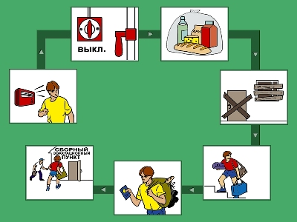В любой обстановке не теряйте самообладания и не поддавайтесь панике!

